

أخترت عالم النبات والبحار بالفيديو و التقارير والصور

أولا : النبات

الصور و التقارير :

عالم النباتات
عالم النبات والنباتات عالم جميل وفيه الكثير من الغرابة وابداع الخالق صور نباتات جديدة افكار علمية وتطويرية جديده تجدها في هذا الموضوع

هل تعلم أن النباتات تعرف ثلاثة أنواع مختلفة من آليات التلقيح التي تؤمن الإخصاب عن طريق نقل الأمشاج الذكرية وهي:
1 ـ التلقيح بواسطة الريح كما يحصل في الصنوبريات.
2 ـ التلقيح بواسطة الماء مثل ماهو موجود عند الطحالب والأشنة بالماء.
3 ـ التلقيح بواسطة الحيوانات والحشرات وهو يقتصر على النباتات المزهرة التي تنتج رحيقاً لجذب الحشرات فينقل اللقاح من زهرة إلى أخرى.
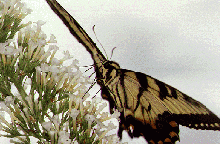

هل تعلم أن شجرة السنديان (البلوط الضخمة) تمثل البيئة الملائمة لعدد كبير من الأنواع الحيوانية. ففيها ثلاثة مواطن منفصلة: الجذور والجذع والأغصان. بين الجذور يعيش عدد كبير من الحيوانات التي تفيد الشجرة إلى حد بعيد منها الديدان التي تهوي التربة بالجحور التي تحفرها، ويشكل الجذع موطناً للحشرات بالدرجة الأولى وتبني السناجب والعصافير أوكارها داخل الجذوع المجوفة. أما الأغصان فهي أغنى مواطن الشجرة وتؤوي الدبابير والفراشات والعناكب وأنواعاً مختلفة من الطيور.
*****

هل تعلم أن منطقة الغابات الاستوائية تتميز بمناخ حار ورطب. وهو ما يساعد على نمو شجر المنغروف في المستنقعات الساحلية. وينمو النبات الذي لا يمر بفترة سبات سنوية بشكل سريع جداً، وأكثر ما ينمو من أشجار النخيل والأشجار الصلبة الخشب مثل شجر الماهوجافي والساج والأبنوس. ويراوح علو هذه الأشجار بين 30 و70 متراً.
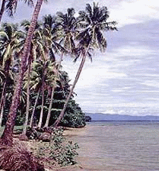

هل تعلم أن الموطن الأصلي للأناناس هو في منطقة شرق آسيا. وأن الموطن الأصلي لحيوان الشينشلا موجود في أمريكا الجنوبية وأن الموطن الأصلي للشعب النورماندي موجود في اسنكندنافيا.
******

هل تعلم أن ثمار الأشجار تستمد غذاءها من أوراقها، التي بدورها تصنع هذا الغذاء من مواد تسحبها من الأرض وتمتصها من الهواء. أحد هذه المواد هو غاز ثاني أوكسيد الكربون. والمادة الثانية هي الماء التي تسحبها من الأرض عبر الجذور. من هاتين المادتين الأساسيتين تصنع الأوراق الغذاء الضروري لها. وتتم عملية إنتاج الأغذية بواسطة أجسام خضراء صغيرة تسمى «كلوروبلاش» وهي ذات لون أخضر لأنها تحوي على مادة خضراء تسمى «كلوروفيل» أما الطاقة التي تحتاجها فتؤمنها أشعة الشمس.
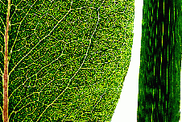

هل تعلم أن طعم القهوة يختلف من نوع إلى آخر باختلاف طريقة التحضير والتحميص وغير ذلك من طرق المعالجة. لكن السبب الرئيسي لاختلاف الطعم هو اختلاف نوع البذرة وموقع الزرع.
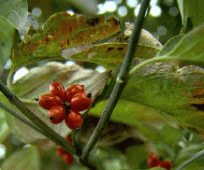
ويعتبر العرب أول من اكتشف القهوة وأشاع شربها. ولم تصل إلى أوروبا إلا في القرن السادس عشر.
*******

هل تعلم أن التوابل تصنع من نبات الفلفل الذي يوجد منه أعداد كبيرة مختلفة الأنواع. فهناك الفلفل الأحمر أو (التشيلي) وفلفل (التباسكو)، إضافة إلى فلفل (الجرسي) والذي يسمى بالاسبانية (بايمينتوس) وأخيراً الفلفل (الجرسي الأحمر) وعندما ينضج هذا النوع يصبح لونه أحمر وطعمه حار لكنه أكثر اعتدالاً من أنواع الفلفل الحار الأخرى.
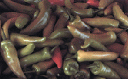
والفلفل من أهم عناصر التوابل في العالم. وهو الأكثر استعمالاً مع الطعام بعد الملح. وكان الفلفل في قديم الزمان غالي الثمن ولم يكن يتناوله إلا الأغنياء فكان يؤتى به من بلاد الشرق الأقصى ليباع في باقي دول العالم. وتعتبر الهند المصدرالأول للتوابل في العالم ومنها كان ينقل إلى مختلف البلاد.
*****

هل تعلم أن بعض المناطق الجبلية لديها نباتات غير عادية. ففي جبال أفريقيا هناك اللوبيليا العملاقة وشجرة بابونج الطير اللتان تنموان إلى ارتفاع يصل إلى حوالي ستة أمتار. وأوراقهما مرتبة بحيث تنغلق إلى براعم في الليل. وفي جبال الأنديز بأمريكا الشمالية هناك الترمس العملاق والبروملياد التي لديها جذع يشبه جذع النخيل، وباقة من أوراق طويلة وأشواك عالية للأزهار الملقحة بواسطة الطيور.

هل تعلم أنه في ارتقائنا جبلاً ما يقع في المنطقة المعتدلة، نصل أولاً إلى قطاع تغطية الغابات النفضية، يليه حزام تغطيه غابة مختلطة من الأشجار العريضة الأوراق والأشجار الصنوبرية. بعد ذلك نجد غابة صنوبرية حقيقية تمتد حتى النطاق الشجري قبل الوصول إلى منطقة الجليد الدائم. حيث تمتد منطقة من الجنبات ثم المروج وأخيراً حزام من الأشنة والخلنج يدعى التندرة الألبية.
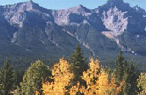

هل تعلم أن الصمغ هو مادة لزجة متعادلة تفرزها بعض النباتات (وخصوصاً الأشجار) إما طبيعياً، وإما بتأثير حالة مرضية أو عامل خارجي (شق في الجذع، وجود طفيليات، جفاف الجو). يستعمل الصمغ في المستحضرات الصيدلية، وفي صناعة مواد التجهيز والغراء والبرنيق. ويستخدم الصمغ أيضاً في التصوير الفوتوجرافي، وفي صناعة الورق وتثبيت الألوان.
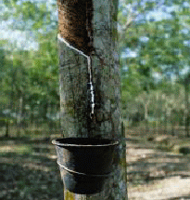

هل تعلم أن المطاط الكاوتشوك هو مادة طبيعية تستخرج من ضروب مختلفة من الأشجار، وتتألف بشكل رئيسي من هيدروكربون غير مشبع. كما ينتج المطاط أيضاً بالطرق الصناعية. للمطاط استعمالات متنوعة نذكر أهمها: إطارات السيارات (75% من المطاط المستهلك)، الأحذية، النعال، المواد العازلة للكابلات وغير ذلك.


